Факультет інформатики та обчислювальної техніки

Кафедра інформатики та програмної інженерії

“ЗАТВЕРДЖЕНО”

Керівник роботи

___________ Максим ГОЛОВЧЕНКО

“___” _________________ 2023 р.

**ІНТЕЛЕКТУАЛЬНИЙ ІНТЕРНЕТ-МАГАЗИН**

**Технічне завдання**

КПІ.ІП-1522.045440.01.91

“ПОГОДЖЕНО”

Керівник роботи:

____________ Людмила ЗУБИК

|  |  |
| --- | --- |
| Консультант: | Виконавець: |
| ___________ Максим ГОЛОВЧЕНКО | __________ Андрій МЄШКОВ |

Київ – 2023

Зміст

1 НАЙМЕНУВАННЯ ТА ГАЛУЗЬ ЗАСТОСУВАННЯ 3

2 ПІДСТАВА ДЛЯ РОЗРОБКИ 4

3 ПРИЗНАЧЕННЯ РОЗРОБКИ 5

4 ВИМОГИ ДО ПРОГРАМНОГО ЗАБЕЗПЕЧЕННЯ 6

4.1 Вимоги до функціональних характеристик 6

4.1.1 Користувацького інтерфейсу 6

4.1.2 Для користувача(покупця): 10

4.1.3 Для адміністратора: 12

4.1.4 Додаткові вимоги: 13

4.2 Вимоги до надійності 14

4.3 Умови експлуатації 14

4.3.1 Вид обслуговування 14

4.3.2 Обслуговуючий персонал 14

4.4 Вимоги до складу і параметрів технічних засобів 14

4.5 Вимоги до інформаційної та програмної сумісності 15

4.5.1 Вимоги до вхідних даних 15

4.5.2 Вимоги до вихідних даних 15

4.5.3 Вимоги до мови розробки 15

4.5.4 Вимоги до середовища розробки 15

4.5.5 Вимоги до представленню вихідних кодів 15

4.6 Вимоги до маркування та пакування 15

4.7 Вимоги до транспортування та зберігання 16

4.8 Спеціальні вимоги 16

5 ВИМОГИ ДО ПРОГРАМНОЇ ДОКУМЕНТАЦІЇ 17

5.1 Попередній склад програмної документації 17

5.2 Спеціальні вимоги до програмної документації 17

6 СТАДІЇ І ЕТАПИ РОЗРОБКИ 18

7 ПОРЯДОК КОНТРОЛЮ ТА ПРИЙМАННЯ 19

# НАЙМЕНУВАННЯ ТА ГАЛУЗЬ ЗАСТОСУВАННЯ

Назва розробки: Інтелектуальний інтернет-магазин.

Галузь застосування: електронна комерція, онлайн-торгівля та реалізація товарів та послуг через Інтернет.

Наведене технічне завдання поширюється на розробку веб-застосунку для онлайн продажів Ultrashop, котре використовується для створення та обслуговування електронної комерції та призначене для роздрібних та оптових торговців, а також інтернет-покупців.

# ПІДСТАВА ДЛЯ РОЗРОБКИ

Підставою для розробки Інтелектуального інтернет-магазину є завдання на курсову роботу, затверджене кафедрою інформатики та програмної інженерії Національного технічного університету України «Київський політехнічний інститут імені Ігоря Сікорського».

# ПРИЗНАЧЕННЯ РОЗРОБКИ

Розробка призначена для забезпечення користувачів можливістю швидкого та зручного пошуку товарів, онлайн замовлення, оплати та доставки продукції.

Метою розробки досягнення високої ефективності та надійності операцій у магазині, оптимізація часу обробки замовлень, підвищення загального задоволення користувачів та збільшення прибутковості компанії завдяки поліпшенню якості обслуговування і пропозиції більш релевантних та цікавих продуктів.

# ВИМОГИ ДО ПРОГРАМНОГО ЗАБЕЗПЕЧЕННЯ

## Вимоги до функціональних характеристик

Програмне забезпечення повинно забезпечувати виконання наступних основних функції:

### Користувацького інтерфейсу

* Реєстрація користувача.

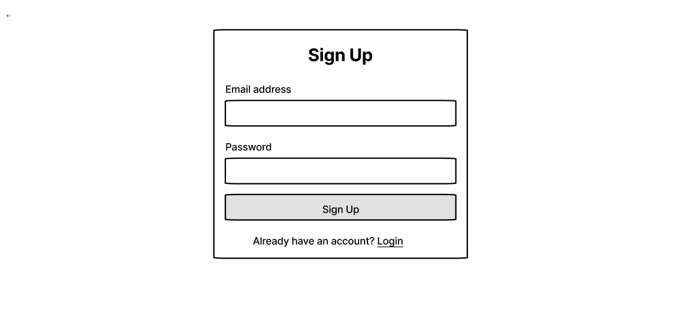

Рисунок 4.1 – Прототип сторінки реєстрації

* Авторизація користувача.

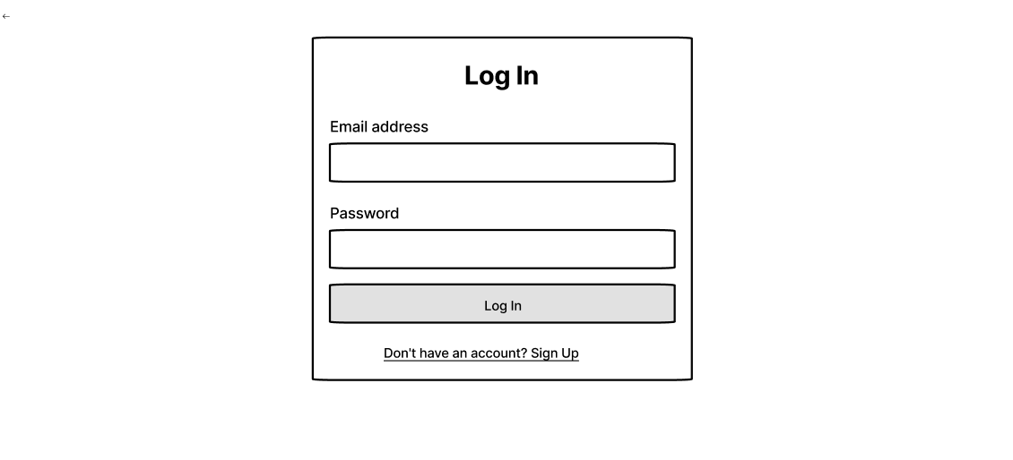

Рисунок 4.2 – Прототип сторінки авторизації

* Головна сторінка після входу в систему.
  + Навігація по застосунку.
  + Рекомендації.

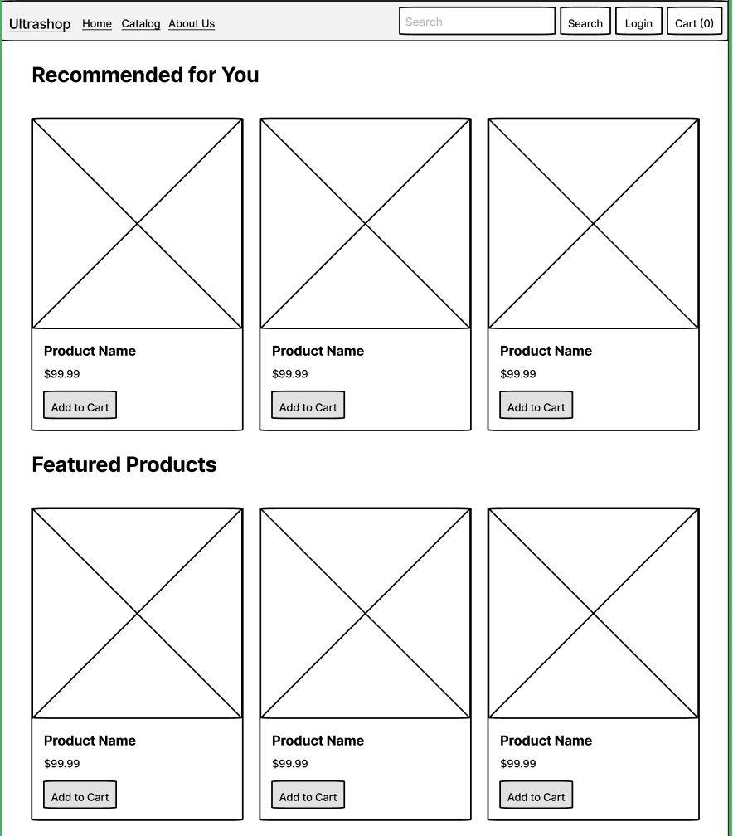

Рисунок 4.3 – Прототип головної сторінки

* Пошук товарів.

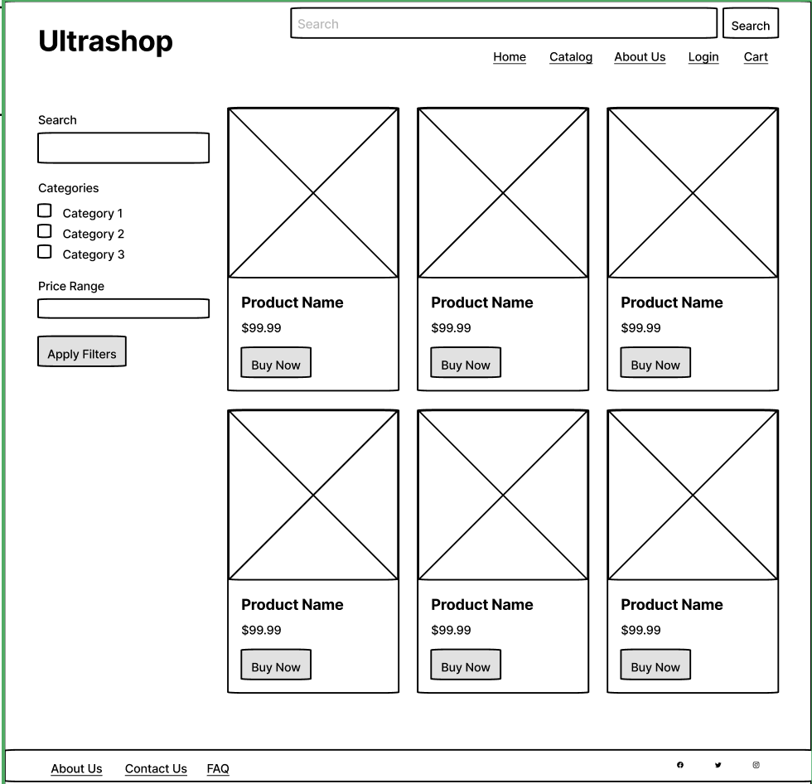

Рисунок 4.4 – Прототип сторінки пошуку товарів

* Перегляд інформації про товар.



Рисунок 4.5 – Прототип сторінки товару

* Перегляд кошику.

Рисунок 4.6 – Прототип сторінки кошика

* Доставка та оплата.

Рисунок 4.7 – Прототип сторінки оформлення замовлення

* Інформація про застосунок.

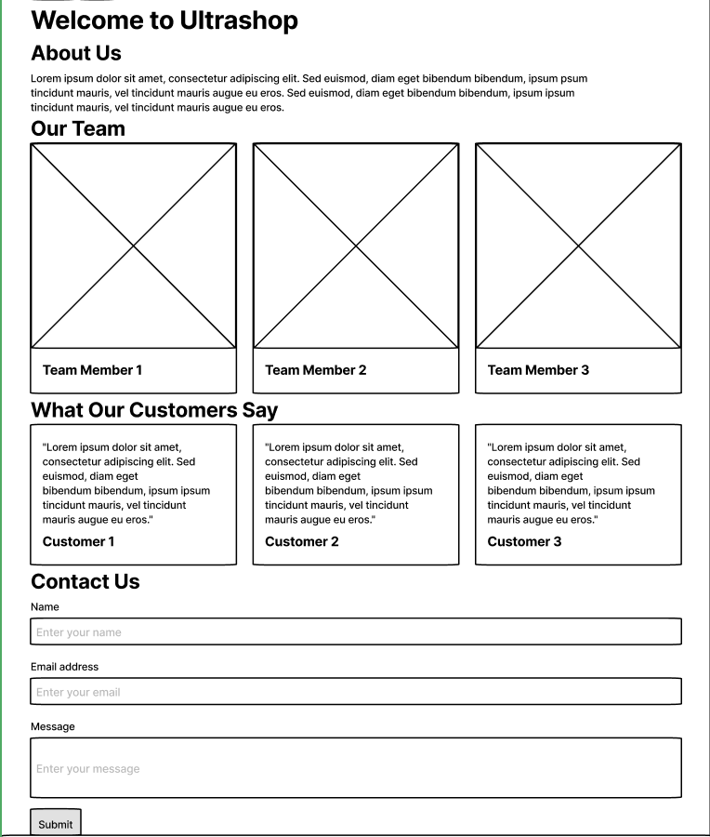

Рисунок 4.8 – Прототип інформативної сторінки

* Редагування товарів.

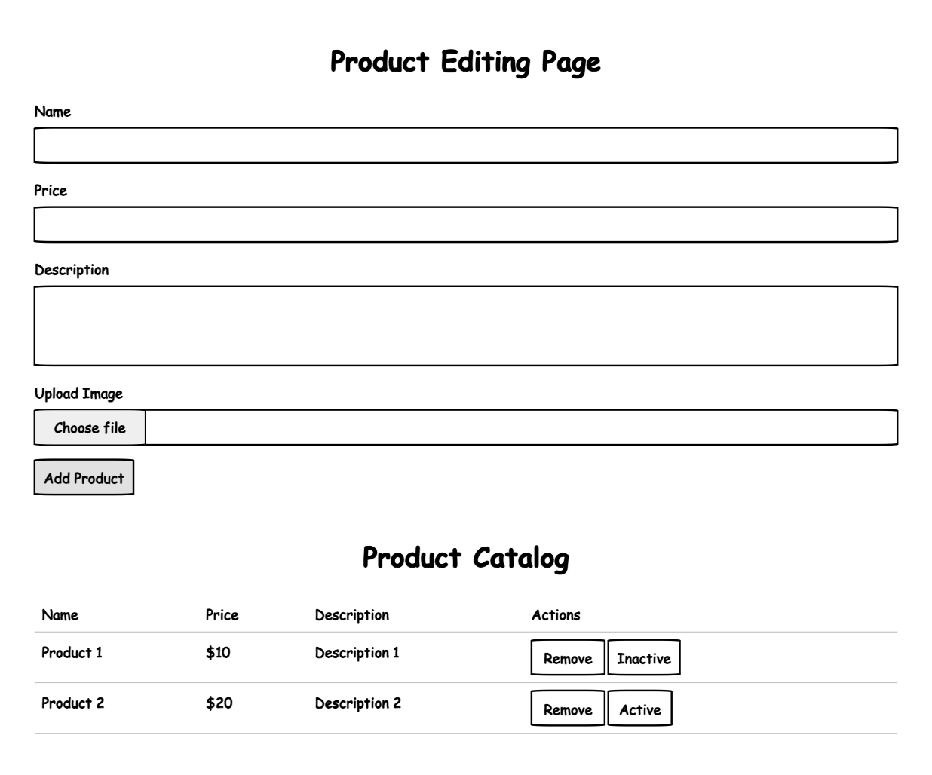

Рисунок 4.9 – Прототип сторінки редагування товару

### Для користувача(покупця):

* Реєстрація в системі(Рисунок 4.1).
  + Заповнення необхідної інформації у формі.
    - Введення електронної адреси.
    - Введення пароля.
  + Виведення повідомлення про помилку при неуспішній реєстрації.
  + Перехід на сторінку авторизації після успішної реєстрації(Рисунок 4.2).
  + Посилання на сторінку авторизації.
* Авторизація в системі (Рисунок 4.2).
  + Заповнення необхідної інформації у формі.
    - Введення електронної адреси.
    - Введення пароля.
  + Виведення повідомлення про помилку при неуспішній реєстрації.
  + Посилання на сторінку реєстрації(Рисунок 4.1).
* Головна сторінка(Рисунок 4.3).
  + Навігація по застосунку.
    - Посилання на сторінку пошуку товарів.
    - Посилання на авторизації користувача.
    - Посилання на кошик.
    - Посилання на інформативну сторінку.
    - Пошук товару по назві.
  + Рекомендації.
    - Список товарів рекомендованих користувачу.
* Пошук товарів(Рисунок 4.4).
  + Використання фільтрів
    - Введення назви товару.
    - Обирання запропонованих категорій.
    - Обирання цінового діапазону повзунком.
  + Виведення товарів після використання фільтрів.
  + Можливість переходу на детальну інформацію обраних товар при натисканні.
  + Додавання обраного товару до кошика у обраній кількості.
* Перегляд інформації про товар(Рисунок 4.5).
  + Додавання обраного товару до кошика у обраній кількості.
* Перегляд кошика(Рисунок 4.6).
  + Редагування змісту кошика.
    - Змінення кількості товарів.
    - Видалення товару.
  + Посилання на сторінку пошуку товарів.
  + Посилання на сторінку доставки та оплати.
* Оформлення замовлення(Рисунок 4.7).
  + Введення даних отримувача.
    - Введення імені.
    - Введення прізвища.
    - Введення електронної адреси.
    - Введення номеру телефону.
  + Введення даних адреси доставки.
    - Введення міста.
    - Введення вулиці.
    - Введення будинку.
    - Введення номеру апартаментів.
  + Посилання на сторінку оплати(API системи оплати).
  + Виведення підтвердження про успішне оформлення замовлення та інформації про доставку.
  + Виведення помилку про неуспішне оформлення замовлення та оплату.

### Для адміністратора:

* Додавання нових продуктів до каталогу(Рисунок 4.9).
  + Введення інформацію про товар.
    - Введення назви.
    - Введення ціни.
    - Введення інформації про товар.
    - Вставки картинки товару.
* Видалення продуктів з каталогу(Рисунок 4.9).
* Змінення статусу продукту(Рисунок 4.9).

### Додаткові вимоги:

* Реєстрація в системі (Рисунок 4.1):
  + Введення електронної адреси повинно перевіряти, чи введений текст відповідає формату електронної пошти (наприклад, [example@example.com](mailto:example@example.com)).
  + Введення пароля повинно відповідати вимогам щодо мінімальної довжини і складності (наприклад, мінімум 8 символів, включаючи цифри та спеціальні символи).
* Авторизація в системі (Рисунок 4.2):
  + Введення електронної адреси має перевіряти, чи введений текст відповідає формату електронної пошти.
  + Введення пароля повинно відповідати вимогам щодо мінімальної довжини і складності.
* Пошук товарів (Рисунок 4.4):
  + Введення назви товару повинно бути обмежено за допомогою фільтрів, щоб не допустити введення некоректних символів або запитів.
* Перегляд інформації про товар (Рисунок 4.5):
  + Додавання обраного товару до кошика повинно перевіряти доступність товару та обрану кількість.
* Оформлення замовлення (Рисунок 4.7):
  + Введення даних отримувача має валідувати правильність введення імені, прізвища, електронної адреси і номеру телефону.
  + Введення даних адреси доставки має валідувати правильність введення міста, вулиці, будинку та номеру апартаментів.
  + Перевірка правильності введення даних оплати (залежно від API системи оплати).

## Вимоги до надійності

Передбачити контроль введення інформації та захист від некоректних дій користувача. Забезпечити цілісність інформації в базі даних.

Передбачити регулярне створення резервних копій отриманих проміжних результатів та іншої важливої інформації для забезпечення можливості відновлення після втрати даних.

## Умови експлуатації

Умови експлуатації згідно СанПін 2.2.2.542 – 96.

### Вид обслуговування

Вимоги до виду обслуговування не висуваються, оскільки розробка не потребує спеціального обслуговування після введення в експлуатацію.

### Обслуговуючий персонал

4.3.2.1 Контент-менеджер – основна задача полягає у додаванні, оновленні та керуванні контентом на веб-сайті веб-шопу, включаючи товари, описи, зображення та інші елементи контенту.

4.3.2.2 Технічна підтримка - основна задача полягає у наданні рішень для запитів та проблем, пов'язаних із фізичним станом веб-застосунку.

## Вимоги до складу і параметрів технічних засобів

Програмне забезпечення повинно функціонувати на IBM-сумісних персональних комп‘ютерах. Для оптимальної роботи програми рекомендується наступна конфігурація технічних засобів:

Мінімальна конфігурація технічних засобів:

* тип процесору: Intel Core i5;
* об‘єм ОЗП: 4 Гб;
* підключення до мережі Інтернет зі швидкістю від 20 мегабіт;

Рекомендована конфігурація технічних засобів:

* тип процесору: Intel Core i5;
* об‘єм ОЗП: 8 Гб;
* підключення до мережі Інтернет зі швидкістю від 100 мегабіт;

## Вимоги до інформаційної та програмної сумісності

Програмне забезпечення повинно працювати під управлінням операційних систем сімейства MacOS. Розробка повинна коректно відображати веб-застосунок у таких популярних браузерах: Google Chrome (v120.0.6099.5), Mozilla Firefox (v119.0), Apple Safari (v17.1). Дизайн застосунку повинен бути адаптивним та респонсівним.

### Вимоги до вхідних даних

Вимоги до вхідних даних не висуваються.

### Вимоги до вихідних даних

Вимоги до вихідних даних не висуваються.

### Вимоги до мови розробки

Розробку виконати на мові програмування Javascript.

### Вимоги до середовища розробки

Розробку виконати на платформі за допомогою середовища розробки Visual Studio Code (VSCode).

### Вимоги до представленню вихідних кодів

Вихідний код програми має бути представлений у вигляді текстових файлів, розміщених в системі контролю версій (Git), які включають в себе всі необхідні файли для розробки, компіляції та збирання програми. Вихідний код повинен бути добре організованим та коментованим для полегшення розуміння та підтримки.

## Вимоги до маркування та пакування

Вимоги до маркування та пакування не висуваються.

## Вимоги до транспортування та зберігання

Вимоги до транспортування та зберігання не висуваються.

## Спеціальні вимоги

Спеціальні вимоги не висуваються.

# ВИМОГИ ДО ПРОГРАМНОЇ ДОКУМЕНТАЦІЇ

## Попередній склад програмної документації

У склад супроводжувальної документації повинні входити наступні документи на аркушах формату А4:

* пояснювальна записка;
* технічне завдання;
* керівництво користувача;
* керівництво програміста;
* керівництво системного програміста;
* керівництво адміністратора;
* програма та методика тестування;
* текст програми.

Графічна частина повинна бути виконана на аркушах формату А3 та містити наступні документи:

* схема структурна програмного забезпечення;
* схема структура потоків даних програмного забезпечення або його частини;
* схема структурна варіантів використання;
* схема структурна концептуальної моделі предметного середовища;
* схеми взаємодії об’єктів, об’єктна декомпозиція;
* схема структурна компонент;
* схема структурна класів програмного забезпечення;
* схема структурна станів інтерфейсу;
* креслення вигляду екранних форм.

## Спеціальні вимоги до програмної документації

Програмні модулі, котрі розробляються, повинні бути задокументовані, тобто тексти програм повинні містити всі необхідні коментарі.

# СТАДІЇ І ЕТАПИ РОЗРОБКИ

|  |  |  |  |
| --- | --- | --- | --- |
| № | Назва етапу | Строк | Звітність |
| 1. | Вивчення літератури за тематикою роботи | 03.10 |  |
| 2. | Розробка технічного завдання | 19.10 | Технічне завдання |
| 3. | Аналіз вимог та уточнення специфікацій | 30.10 | Специфікації програмного забезпечення |
| 4. | Проектування структури програмного забезпечення, проектування компонентів | 05.11 | Схема структурна програмного забезпечення та специфікація компонентів (діаграма класів, схема алгоритму) |
| 5. | Програмна реалізація програмного забезпечення | 10.11 | Тексти програмного забезпечення |
| 6. | Тестування програмного забезпечення | 14.11 | Тести, результати тестування |
| 7. | Розробка матеріалів текстової частини роботи | 20.11 | Пояснювальна записка |
| 8. | Розробка матеріалів графічної частини роботи | 29.11 | Графічний матеріал проекту |
| 9. | Оформлення технічної документації роботи | 08.12 | Технічна документація |

# ПОРЯДОК КОНТРОЛЮ ТА ПРИЙМАННЯ

Тестування розробленого програмного продукту виконується відповідно до “Програми та методики тестування”.